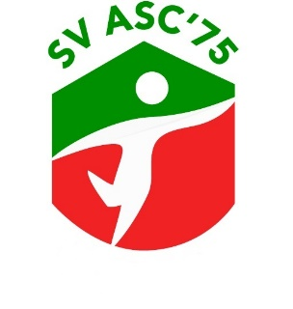

Uitnodiging

Hierbij nodigen wij u uit voor het bijwonen van de extra Algemene Ledenvergadering van s.v. A.S.C.’75.
Deze vergadering wordt gehouden op donderdag 26 februari, in de kantine van de voetbalafdeling van ASC.
Aanvang: 21.15 uur, na de training van de selectie.

Agenda:

- Opening door de voorzitter
- Wijzigingen in de statuten: Omdat de “Wet Bestuur en Toezicht Rechtspersonen” in werking is getreden, moesten verenigingen hun statuten aanpassen aan deze wet. Bovendien eisen de bonden waarbij ASC is aangesloten, de KNVB en de KNLTB, dat er bepaalde zaken in de statuten staan. De statuten zijn hieraan aangepast. De ledenvergadering moet deze statuten goedkeuren. Dit moet met tenminste 2/3 van de uitgebrachte stemmen, in een vergadering waar tenminste 2/3 van de leden aanwezig is. Dit was al gebeurd op de vergaderingen van 20 november en 4 december 2025. De notaris heeft echter nog een aantal wijzigingen aangebracht. Zie hiervoor onder punt 3. Daarom moeten we weer opnieuw ledenvergaderingen organiseren. Omdat op deze eerste vergadering waarschijnlijk geen 2/3 van alle leden aanwezig is, wordt er over 3 weken, op 19 maart weer een ledenvergadering gehouden. Hier is 2/3 deel van de stemmen voor de wijziging voldoende, ongeacht het aantal aanwezige leden.
3 Sluiting.

Wijzigingen door de notaris:
Echter op een aantal punten ben ik ( de notaris) wel afgeweken van het document dat wij eerder van u hebben ontvangen, namelijk:
- Om het overzichtelijk te houden heb ik de artikelen 4 en 5 uitgesplitst.
- Om het overzichtelijk te houden heb ik de doelomschrijving onder artikel 3 iets anders vormgegeven.
- De bepalingen onder artikel 4.b. lid 10 en lid 11, artikel 7 lid 2 sub b en artikel 19 lid 7 sub b heb ik nog toegevoegd omdat de modelstatuten van de KNLTB deze bepalingen verplicht stellen.

Met vriendelijke groet,
Het bestuur.

